ФЕДЕРАЛЬНОЕ АГЕНТСТВО СВЯЗИ
ФЕДЕРАЛЬНОЕ ГОСУДАРСТВЕННОЕ БЮДЖЕТНОЕ
ОБРАЗОВАТЕЛЬНОЕ УЧРЕЖДЕНИЕ ВЫСШЕГО ОБРАЗОВАНИЯ
«СИБИРСКИЙ ГОСУДАРСТВЕННЫЙ УНИВЕРСИТЕТ
ТЕЛЕКОММУНИКАЦИЙ И ИНФОРМАТИКИ»
ФАКУЛЬТЕТ ИНФОРМАТИКИ И ВЫЧИСЛИТЕЛЬНОЙ ТЕХНИКИ

Кафедра вычислительных систем

ОТЧЁТ
по лабораторной работе №1
по дисциплине
«Распределённые вычислительные системы и технологии»

Выполнил:
студент группы МГ-165
Гайдай А. В.
Проверил:
Фульман В. О.

Новосибирск – 2016

Формулировка задачи

Базовые задания

1. Подключитесь к ресурсу ssh://jet.cpct.sibsutis.ru:22. После первого подключения измените пароль для своей учетной записи.

2. Подготовьте программное обеспечение, реализующее алгоритм умножения двух прямоугольных матриц целых чисел. Размеры матриц задаются параметрами командной строки.
Исходные матрицы генерируются псевдослучайным образом (стандартный генератор). Исходные матрицы и результат их перемножения выводятся в стандартный поток вывода. Язык
программирования и средства разработки, с использованием которых будет реализовано
программное обеспечение, выбираются из числа доступных в распределённой вычислительной системе Jet.

3. Опишите задачу, требующую для своего решения один узел и одно ядро на нем. При решении задачи должно запускаться программное обеспечение, реализованное в п. 2. Размеры
перемножаемых матриц задаются в виде трех чисел: M (количество строк в 1 таблице), N (количество столбцов в 1 таблице и строк во 2 таблице), P (количество столбцов 2 таблицы), где
M – линейный номер задач в её полном идентификаторе, N – удвоенное значение M, P –
длина строки, содержащей сетевое имя узла, на котором выполняется задача.

4. Поставьте задачу по умножению матриц в очередь. Посмотрите состояние очереди. Дождитесь завершения решения задачи и убедитесь в правильности выполнения программного
обеспечения.

Основные задания

5. Сконфигурируйте учетную запись в системе Jet так, чтобы при подключении по SSH использовалась пара открытый/закрытый ключ. Убедитесь, что теперь при подключении к системе, аутентификация происходит автоматически (без запроса паролей).

6. Используя технологию X11 forwarding запустите графический редактор gedit и создайте в домашнем каталоге на основном узле системы Jet текстовый файл, в котором разместите информацию о себе: номер группы, учетная запись, ФИО.

7. Создайте описание задачи, требующей для своего решения два вычислительных узла и три
вычислительных ядра на каждом. Запустите задачу в интерактивном режиме. После получения доступа к командной строке выведите на экран содержимое всех переменных среды окружения, начинающихся с префикса PBS_. Выведите на экран содержимое файла, в котором указаны имена узлов, выделенных для решения задачи. Используя команду mount определите каким образом сконфигурирована файловая система на вычислительном узле.

Задания повышенной сложности

8. Разработайте распределённое программное обеспечение реализующее следующий функци-
онал:

- Модуль вывода информации о состоянии вычислительных узлов системы Jet. Запуск модуля возможен только на внешнем узле. Состоянием узлов считаем значения полей: state, power_state и jobs.
- Модуль отображения состояния распределённой вычислительной системы. Использует информацию, получаемую от первого модуля или загружаемую из локального файла (текущее состояние распределённой системы должно сохранятся в локальный файл).

Интерфейс модуля отображения состояния распределённой системы значения не имеет (может быть текстовый, графический и т.п.).

Решение

1.

[user@localhost lab_01]$ ssh gaidai@jet.cpct.sibsutis.ru

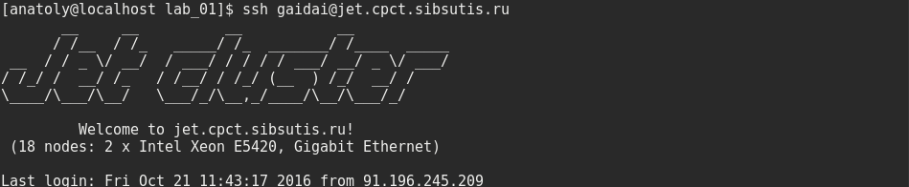
[gaidai@jet ~]$ passwd

2.
Mul_Matrix.c
#include <stdio.h>
#include <stdlib.h>

#include <time.h>

int **matrix_init (int x, int y)
{
int **tmp = NULL;

tmp = (int **) malloc (sizeof (int *) * x);
for (int i = 0; i < x; ++i) {
tmp[i] = (int *) malloc (sizeof (int) * y);
}

for (int i = 0; i < x; ++i) {
for (int j = 0; j < y; ++j) {
tmp[i][j] = rand () % 5;
}
}

return tmp;
}

void matrix_free (int **M, int x, int y)
{
for (int i = 0; i < x; ++i) {
free (M[i]);
}

free (M);
}

void matrix_print (int **M, int x, int y)
{
for (int i = 0; i < y * 5; ++i) {
printf ("=");
}
printf ("\n");

for (int i = 0; i < x; ++i) {
for (int j = 0; j < y; ++j) {
printf (" %4d", M[i][j]);
}
printf ("\n");
}

for (int i = 0; i < y * 5; ++i) {
printf ("=");
}
printf ("\n");
}

int main (int argc, char *argv[])
{
if (argc != 4) return -1;

int XA, YA, XB, YB;

XA = atoi (argv[1]);
YA = XB = atoi (argv[2]);
YB = atoi (argv[3]);

int **A = NULL, **B = NULL, **C = NULL;

srand (time (NULL));

A = matrix_init (XA, YA);
B = matrix_init (XB, YB);
C = matrix_init (XA, YB);

matrix_print (A, XA, YA);
matrix_print (B, XB, YB);

for (int k = 0; k < XA; ++k) {
for (int l = 0; l < YB; ++l) {
C[k][l] = 0;
for (int j = 0; j < YA; ++j) {
C[k][l] += A[k][j] * B[j][l];
}
}
}

matrix_print (C, XA, YB);

matrix_free (A, XA, YA);
matrix_free (B, XB, YB);
matrix_free (C, XA, YB);

return 0;
}

// © Anatoly Gaidai

3. [gaidai@jet lab_01]$ make
[gaidai@jet lab_01]$ vi task_01.job
task_01.job
#PBS -N out_file
#PBS -l nodes=1:ppn=1
#PBS -j oe

cd $PBS_O_WORKDIR
let M=`env echo $PBS_JOBID | tr -cd "[0-9]"`
let N=M*2
P=`expr length $HOSTNAME`

./Mul_Matrix.out $M $N $P

4.[gaidai@jet lab_01]$ qsub task_01.job

[gaidai@jet lab_01]$ qstat

Входные данные: 9075 18150 3

5.[user@localhost ~]$ ssh-keygen -t rsa
[user@localhost ~]$ scp .ssh/id_rsa.pub gaidai@jet.cpct.sibsutis.ru:
[user@localhost ~]$ ssh gaidai@jet.cpct.sibsutis.ru "cat ./id_rsa.pub >> ./.ssh/authorized_keys"
[user@localhost ~]$ ssh gaidai@jet.cpct.sibsutis.ru
[gaidai@jet ~]$

6.[user@localhost ~]$ ssh -X gaidai@jet.cpct.sibsutis.ru
[gaidai@jet ~]$ gedit info.txt
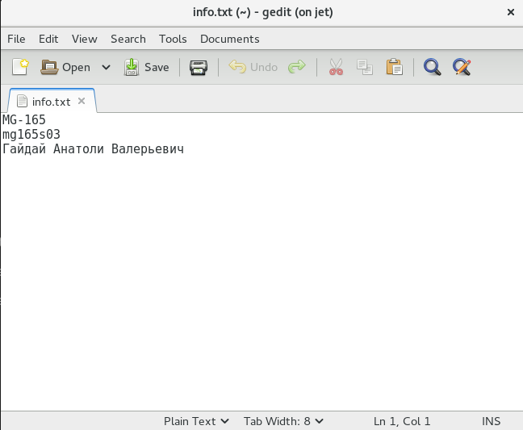

7. [gaidai@jet lab_01]$ make
[gaidai@jet lab_01]$ vi task_02.job
task_02.job
#PBS -N out_file
#PBS -l nodes=2:ppn=3
#PBS -j oe

cd $PBS_O_WORKDIR

./Mul_Matrix.out 5 3 5

[gaidai@jet lab_01]$ qsub -I task_02.job

[gaidai@cn3 ~]$ env | grep -E “PBS_*”

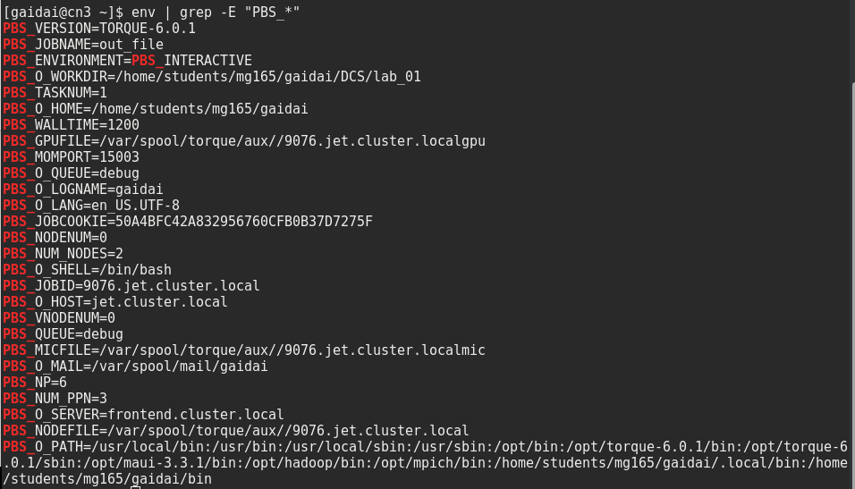
[gaidai@cn3 ~]$ cat $PBS_NODEFILE

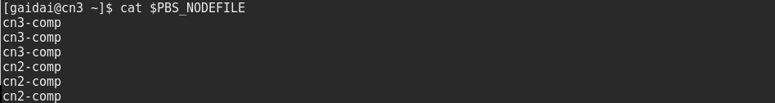
[gaidai@cn3 ~]$ mount -l
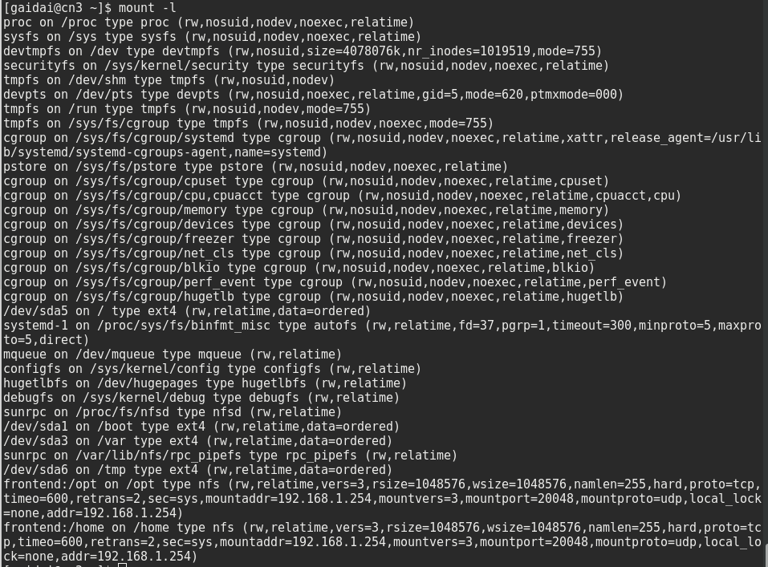

8.
print_state_dcs.sh
#!/bin/bash

let flg=0
OUTSTREAM=""
prev_node=""
DEFAULT_IFS=$IFS

for word in $(pbsnodes) ; do

if [[ $flg -ge 3 ]]
then
if [[ $flg -eq 4 ]]
then
let flg=$flg-1
continue
fi

echo $word
IFS=','
let count_jobs=1

for job in $word ; do
OUTSTREAM=$OUTSTREAM'\t'$count_jobs") "$job'\n'
let count_jobs=$count_jobs+1
done

OUTSTREAM=$OUTSTREAM"\n"
IFS=$DEFAULT_IFS
let flg=0
elif [[ $flg -eq 2 ]]
then
OUTSTREAM=$OUTSTREAM$word' '
let flg=$flg-1
elif [[ $flg -eq 1 ]]
then
OUTSTREAM=$OUTSTREAM$word'\n'
let flg=$flg-1
fi

if [[ $word = cn* && $word != $prev_node ]]
then
OUTSTREAM=$OUTSTREAM'\n'$word'\n'
prev_node=$word
elif [[ $word = "jobs" ]]
then
OUTSTREAM=$OUTSTREAM'\t'$word":\n"
let flg=4
echo $flg
elif [[ $word = "state" || $word = "power_state" ]]
then
OUTSTREAM=$OUTSTREAM'\t'$word' '
let flg=2
fi

done

echo -e $OUTSTREAM
echo -e $OUTSTREAM > .pbsnodes_info

# © Anatoly Gaidai

[gaidai@jet lab_01]$ ./print_state_dcs.sh

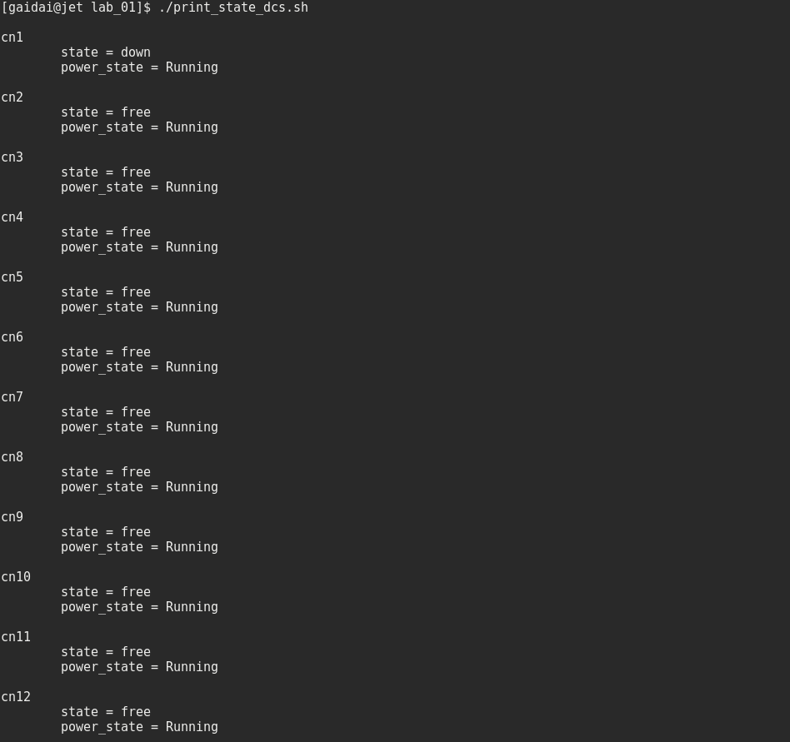

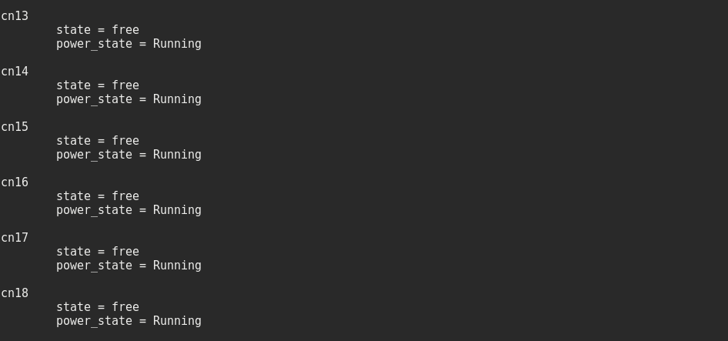

display_state_dcs.sh
#!/bin/bash

clear

ssh gaidai@jet.cpct.sibsutis.ru "./DCS/lab_01/print_state_dcs.sh"
scp gaidai@jet.cpct.sibsutis.ru:~/DCS/lab_01/.pbsnodes_info ./

cat .pbsnodes_info

# © Anatoly Gaidai

[user@localhost lab_01]$ ./display_state_dcs.sh

